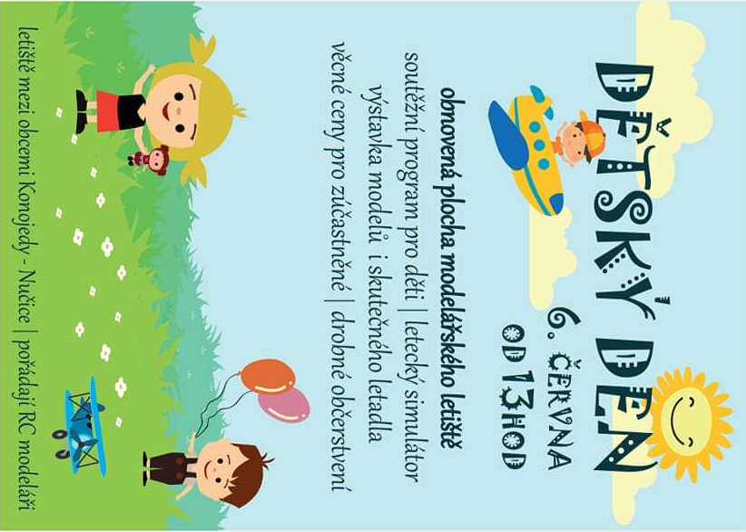
pořádají
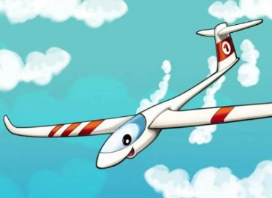
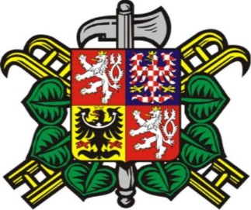
RC Modeláři
ve spolupráci s
SDH Nučice
Občerstvení zajištěno – Pivo, limo, grilované klobásy a maso a další dobroty…
Svoz a rozvoz – z okolních obcí ze zastávky Výžerky v 12:30 hod, dále Nučice, Prusice, Konojedy (je možné si svoz předem objednat na tel. č. 732 167 374)
Pálení ohně - ve večerních hodinách pálení ohně spojené s opékáním buřtů
DJ – po celý den vám bude hrát DJ Michal

